monkey

一、什么是 Monkey
Monkey 是Android 自身提供的，可以通过 adb shell 模拟用户行为，发送一些伪随机用户事件到目标设备上。

Monkey 和它的直接意思一样，可以像一个猴子，疯狂的输入各种随机事件到设备上，像是一个猴子不停的疯狂的点击设备。

既然 Monkey 有这样的功能，我们就可以利用它来对 Android App 做压力测试，可以在规定的范围内，任意随机触发各种事件，来验证 App 的抗压性和稳定性。这些随机事件包括：点击屏幕、滑动屏幕、各种无力按键等。

二、简单的使用 Monkey
Monkey 主要是借助 adb 命令来让 PC 与 Android 设备连接，adb 是一种 Android 调试工具，在 PC 上配置好环境即可使用。

Monkey 使用起来非常的简单，基本命令如下：

adb shell monkey <event-count>

这样直接在 Terminal 中输入，就会像设备上发送指定的事件数的事件。但是在 Terminal 中不会有任何输出，如果需要有输出，可以加上-v参数。-v表示输出的 Log 级别，-v最低(0级)，-v -v -v最高（2级）。

adb shell monkey -v <event-count>
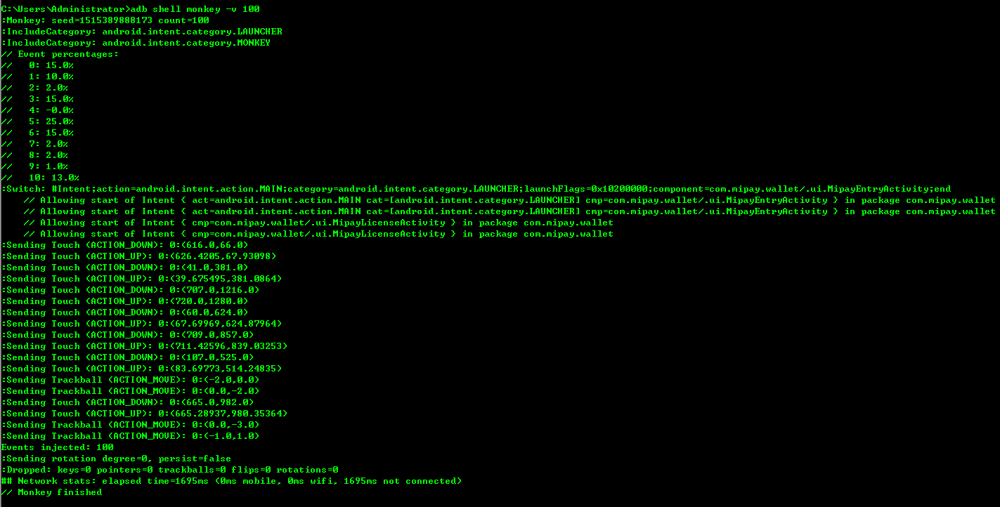
上面的命令表示向设备输入 100 个随机事件，如果正确输出，可以在设备上看到各种点击效果一闪而过。

但是这种随机的输入其实也是没什么作用的，通常我们会需要制定在某一个 App 内做随机事件。那么，可以再增加-p参数，完整命令如下：

adb shell monkey -p com.mipay.wallet -v <event-count>
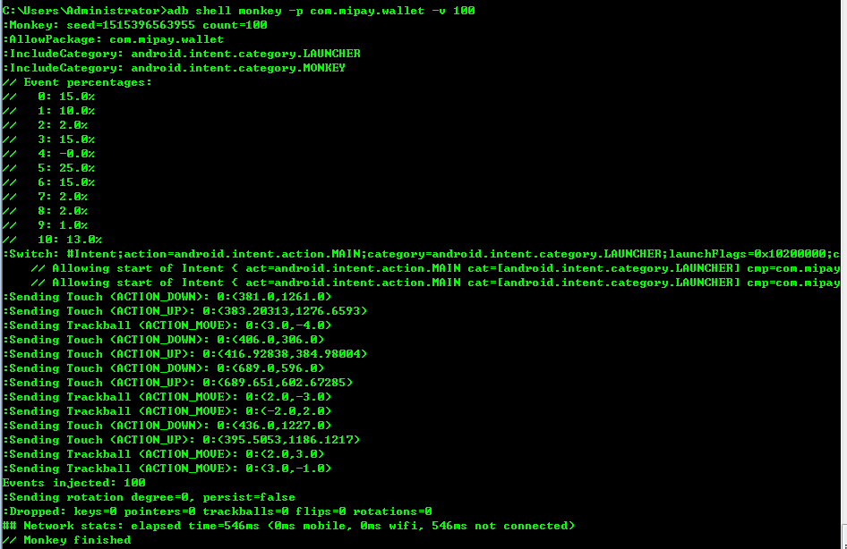
更多其它高级的命令，可以通过adb shell monkey -h进行查看。

三、Monkey的高级用法

1、设置事件间隔
上面给出的例子，基本上 100 次点击会在瞬间被完成，肉眼可能可以感受到被点击，但是无法明显的感觉到有那么多次。所以设定每次事件的间隔时常，是有必要的。为 Monkey 设定事件的间隔，使用--throttle参数。

adb shell monkey —throttle <milliseconds>
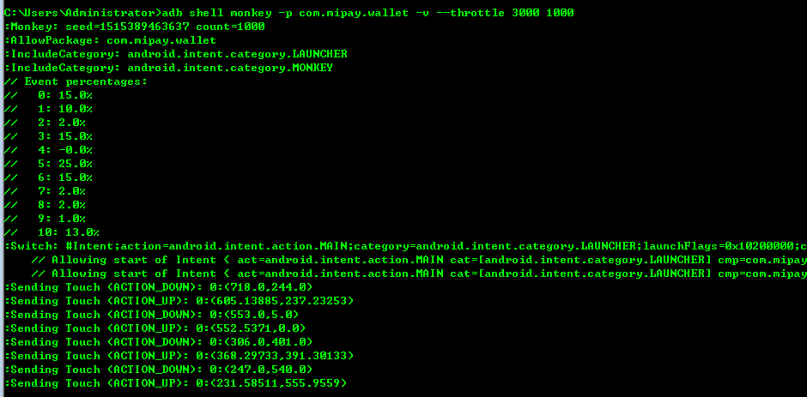

2、复现随机点击的事件
Monkey 虽然是随机点击的，但是我们主要是用它来做压力测试。所以如果在碰到崩溃的时候，可以通过一种方式，重复之前的随机事件，再来一次，看看崩溃的问题。Monkey 也提供了这样的参数 -s。

adb shell monkey -s <seed> <event-count>

可以看到，在每次执行完 Monkey 之后，从输出里可以看到当前的 seed 值，只要通过-s参数指定相同的 seed，就可以重复刚才的操作。

例如如果需要重复上面的操作，就需要在 Terminal 中输入：

adb shell monkey -s 1487572980979 -v 1000

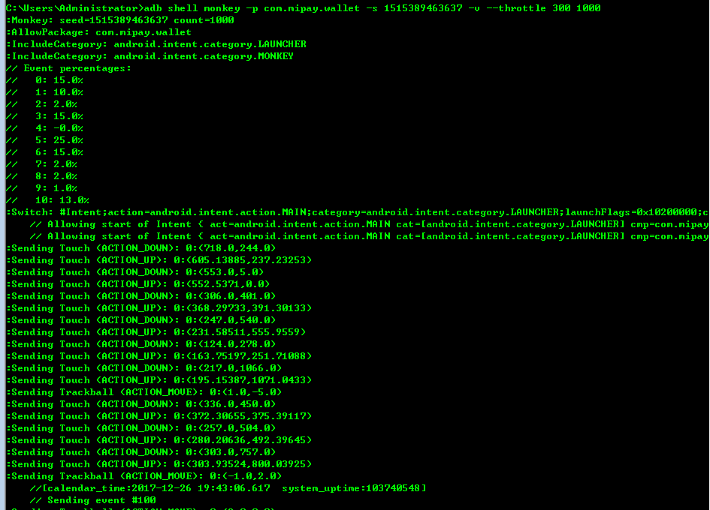

3、忽略崩溃
正常来说，如果在 Monkey 执行的阶段，出现了崩溃，会立即停止接下去的执行。但是有时候，我们在执行 Monkey 的时候，是在无人员干涉的情况下，例如想要它执行一夜，等等情况。那么如果出现崩溃就停止执行，明显不是我们需要的。在 Monkey 中，可以通过—ignore-crashes来忽略掉异常崩溃。

adb shell monkey —ignore-crashes <event-count>
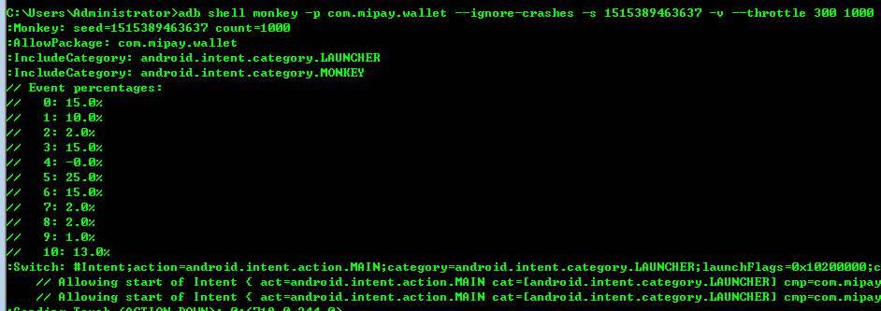

如果用此参数忽略了崩溃，在发生崩溃的时候，会继续执行，表现是又重新开始执行 Monkey 命令了，而同时，用-s设定的 seed 值将不会生效。

4、忽略ANR
ANR 是 Android 的一个错误，在页面无法响应事件的时候会报出来。一般遇到这样的情况，表示当前有耗时操作在 UI 线程中执行，导致 UI 卡顿了，此时就会弹出那个经典的 ANR 弹窗。

在 Monkey 中，如果遇上 ANR，同样会停止继续执行。如果想要忽略 ANR ，让其触发的之后依然执行下去，可以使用—ignore-timeouts参数。

adb shell monkey —ignore-timeouts <event-count>

同样它也会导致-s失效。

四、指定Monkey事件
在 Monkey 中，虽然输入的事件是随机产生的，但是可以指定输入事件类型的百分比，让其控制在我们需要的范围内。

在 Monkey 中，可以设定的事件类型有：

--pct-touch <percent>:指定触摸事件的百分比。

--pct-motion <percent>:指定滑动事件的百分比。

--pct-trackball <percent>:指定轨迹球事件的百分比。

--pct-nav <percent>:指定导航事件中，up、down、left、right 等事件的百分比。

--pct-majornav <percent>:指定导航事件中，back、menu 等事件的百分比。

--pct-syskeys <percent>:指定系统按键的百分比，包括 HOME、Back、音量等。

--pct-appswitch <percent>:指定 Activity 之间切换的比例。

--pct-anyevent <percent>:指定任意事件的百分比。

默认情况下，如果不设置，会是--pct-anyevent为百分之百，也就是纯随机事件。如果通过其他的参数配置了之后，如果相加的百分比不为百分百，余下的百分比部分也会生成随机事件(-pct-anyevent <percent>)。

从 Monkey 的输出 Log 中，可以看出指定事件的百分比。

例如这里输入触摸事件为百分百，Event percentages 的 0 表示的就是触摸事件，为100%。

五、举例
到这里基本上就介绍为 Monkey 中一些主要的参数含义了，更多的可以通过 -h 查看帮助文档。

基本上配置事件百分比，有一些事件已经随着 Android 发展被消失掉了，例如轨迹球，在现在主流的设备上，已经看不见轨迹球的影子了。

那么就本文介绍的一些命令，简单配置一个可以直接使用的例子：

adb shell monkey
-p com.miui.cal
—throttle 100
—-ignore-crashes
—-ignore-timeouts
--pct-touch 50
--pct-majornav 10
--pct-syskeys 20
--pct-appswitch 20
-v 1000 > ./monket_log.txt

adb shell monkey -p com.android.calendar -v 1000 >d:\monkey_log.txt
# 保存在电脑本地D 盘


